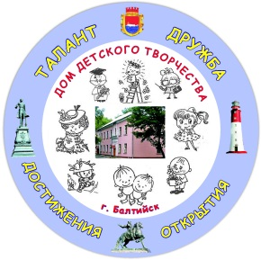
Достижения педагогов
МАУДО ДДТ г. Балтийска

Оглавление
1. Педагог МАУДО ДДТ г. Балтийска Петрушенко Ольга Владимировна – финалист Всероссийского конкурса профессионального мастерства «Сердце отдаю детям» 2
2. Педагоги МАУДО ДДТ г. Балтийска – победители и призеры областных профессиональных конкурсов 3
3. Педагоги МАУДО ДДТ г. Балтийска – победители регионального конкурсного отбора лучших педагогов дополнительного образования – обладатели региональной премии 50 тысяч рублей 2008-2016 годы 4
4. Педагоги МАУДО ДДТ г. Балтийска, авторские коллективы – победители региональных, всероссийских, международных конкурсов, конкурсных проектов, программ 7
5. Педагоги МАУДО ДДТ г. Балтийска – победители и призеры муниципальных конкурсов 2010-2016 годы 10
6. Информация о государственных и отраслевых наградах работников МАУДО ДДТ г. Балтийска, работающих в настоящее время и находящихся на заслуженном отдыхе 11

Педагог МАУДО ДДТ г. Балтийска Петрушенко Ольга Владимировна – финалист Всероссийского конкурса профессионального мастерства «Сердце отдаю детям»
Москва, 2015
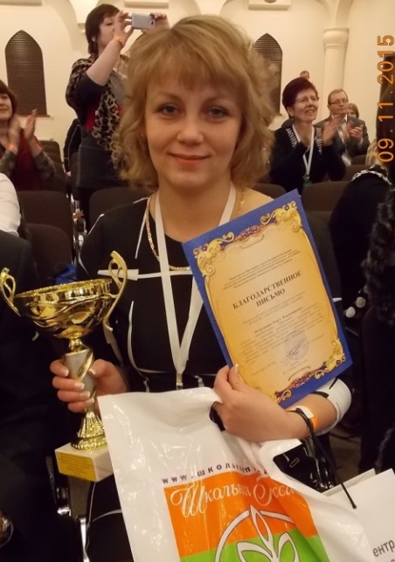  Ольга Петрушенко  педагог дополнительного образования объединение «Робототехника» |  |  | 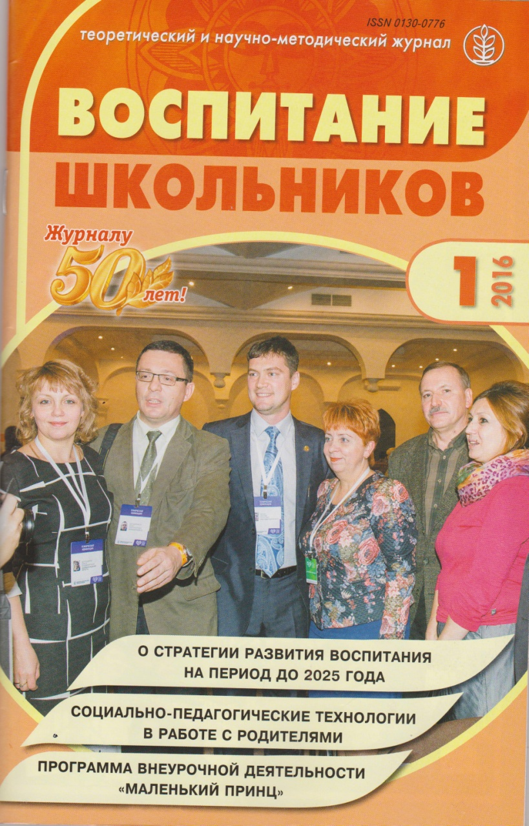
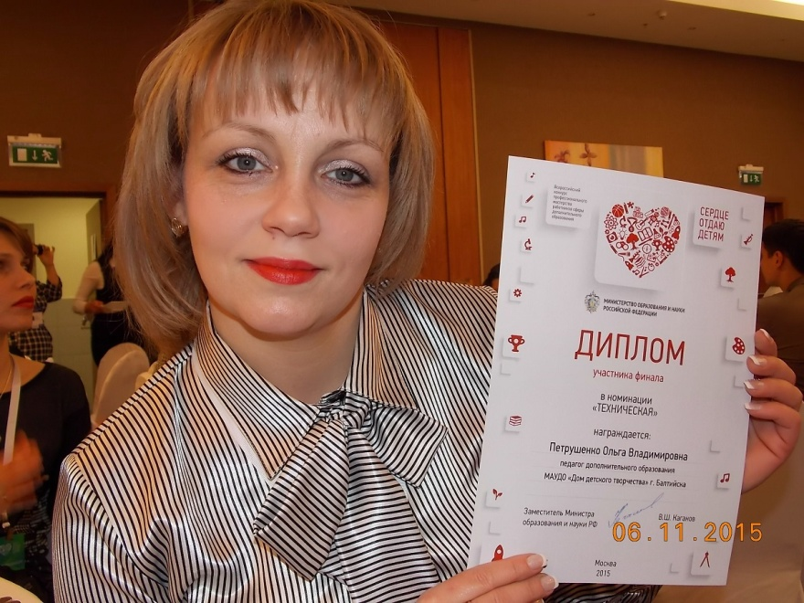 |  | 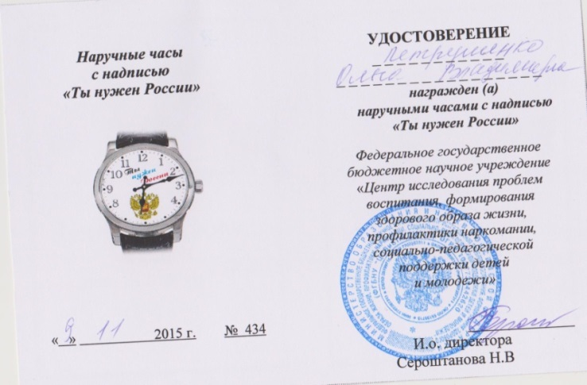
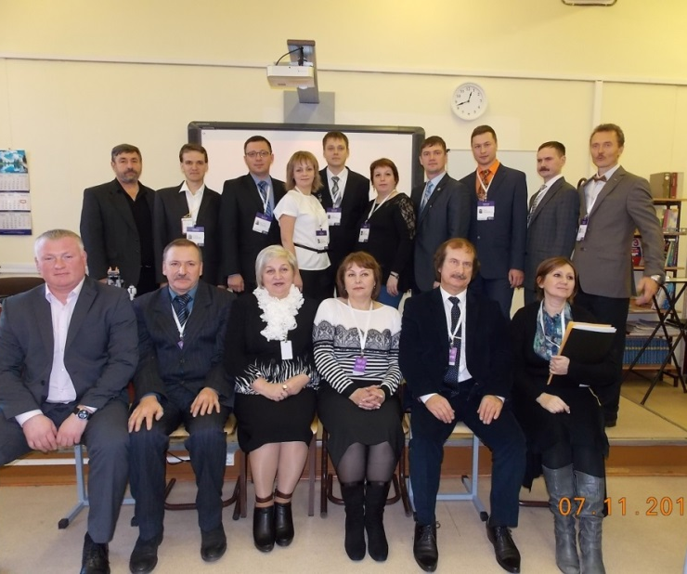
техническая
Номинация

Педагоги МАУДО ДДТ г. Балтийска – победители и призеры областных профессиональных конкурсов
Областной конкурс молодых педагогов

№ | Год | ФИО |  | Объединение
 | 2008 | Латышева  Ольга Владимировна  победитель номинации «Поддержка талантливой молодежи» |  | Студия народного пения «Лель»
 | 2009 | Бердник  Ольга Игоревна  абсолютный победитель областного конкурса молодых педагогов |  | Педагог-организатор
 | 2010 | Петрушенко  Ольга Владимировна  победитель номинации «Поддержка талантливой молодежи» |  | «Робототехника»
Областной конкурс педагогов дополнительного образования «Сердце отдаю детям»

 | 2009 | Попова  Виолета Григорьевна  победитель номинации «социально-педагогическая направленность» | 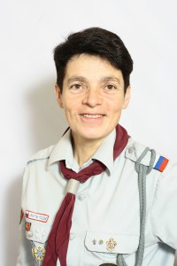 | Скаутский отряд «Альбатрос»
 | 2015 | Петрушенко  Ольга Владимировна  лауреат  «Техническая номинация» |  | «Робототехника»

Педагоги МАУДО ДДТ г. Балтийска – победители регионального конкурсного отбора лучших педагогов дополнительного образования – обладатели региональной премии 50 тысяч рублей 2008-2016 годы
№ | Год | ФИО |  | Объединение
 | 2008 | Бекиш  Александра Ивановна |  | Образцовая студия театрализованных представлений «Калейдоскоп»
 | 2009 | Попова  Виолета Григорьевна |  | Скаутский отряд «Альбатрос»
 | 2009 | Мильченко  Татьяна Викторовна | 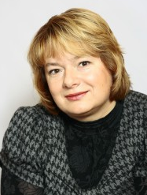 | Клуб «Познай себя»
 | 2009 | Марьясова  Татьяна Викторовна |  | Образцовый пресс клуб «Юный журналист»
 | 2009 | Доманицкая  Наталья Владимировна |  | Образцовая студия «Созвездие»
 | 2010 | Тихонова  Наталья Анатольевна |  | Образцовая студия «Гармония»
 | 2011 | Клюквина  Ирина Германовна |  | Образцовая студия театрализованных представлений «Калейдоскоп»
 | 2012 | Ивашко  Надежда Алексеевна |  | Объединение «Рукодельница»
 | 2013 | Петрушенко  Ольга Владимировна |  | «Робототехника»
 | 2014 | Бекиш  Александра Ивановна  (повторно) |  | Образцовая студия театрализованных представлений «Калейдоскоп»
 | 2014 | Шатилова  Юлия Юрьевна |  | Студия танца «Айседора Дункан»
 | 2015 | Чурилова  Надежда Александровна |  | Объединение «Радуга»
 | 2015 | Марьясова  Татьяна Викторовна  (повторно) |  | Образцовый пресс-клуб «Юный журналист»
 | 2016 | Тихонова  Наталья Анатольевна  (повторно) |  | Образцовая студия «Гармония»
 | 2016 | Орлова  Надежда Владимировна | 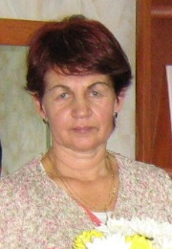 | Объединение «Русские умельцы»

Педагоги МАУДО ДДТ г. Балтийска, авторские коллективы – победители региональных, всероссийских, международных конкурсов, конкурсных проектов, программ
2006-2016 годы
№ | Год | Название проекта | Авторы проекта, победители (призеры) | Итог конкурса
 | 2016 | Всероссийский открытый конкурс организаций (учреждений) дополнительного образования детей технической направленности | Марьясова Т.В.  Петрушенко О.В.  Мельцева З.Н. | МАУДО ДДТ  г. Балтийска – лауреат I степени
 | 2016 | Конкурсный отбор лучших педагогических работников образовательных организаций дополнительного образования Калининградской области на получение денежного поощрения в 2016 году | Тихонова Н.А.  Орлова Н.В. | Победитель  50 тысяч рублей Победитель  50 тысяч рублей
 | 2016 | Областной конкурс проектов занятости несовершеннолетних в летний период, в том числе подростков с девиантным поведением, по созданию летних трудовых объединений (скаутский лагерь «Стрела» | Попова В.Г. | Победитель  грант  50 тысяч рублей
 | 2016 | Региональный конкурсный отбор проектов (программ) по организации отдыха и трудовой занятости, учебно-полевых практик детей и подростков, которые реализуются в лагерях дневного пребывания и иных лагерях (лагерь «Проба пера») | Орлова Н.В. | Победитель  грант  50 тысяч рублей
 | 2016 | Всероссийский конкурс программ научно-технической направленности: | Петрушенко О.В. Мельцева З.Н. | лауреат 1 степени лауреат 2 степени
 | 2016 | Всероссийский конкурс программ развития организаций дополнительного образования детей «Арктур-2016» | Авторский коллектив | Дом детского творчества - лауреат
 | 2015 | Конкурсный отбор лучших педагогических работников образовательных организаций дополнительного образования Калининградской области на получение денежного поощрения в 2015году | Чурилова Н.А.  Марьясова Т.В. | Победитель  50 тысяч рублей Победитель  50 тысяч рублей
 | 2015 | Всероссийский конкурс профессионального мастерства педагогов дополнительного образования «Сердце отдаю детям» | Петрушенко О.В. | Грамота за высокий уровень профессионального мастерства
 | 2015 | Заочный этап Всероссийского конкурса профессионального мастерства педагогов дополнительного образования «Сердце отдаю детям» | Петрушенко О.В. | победитель
 | 2015 | Областной конкурс педагогов дополнительного образования «Сердце отдаю детям» | Петрушенко О.В. | лауреат
 | 2015 | II Всероссийский конкурс «Салют, Победа!» | Марьясова Т.В.  Попова В.Г. | Диплом I степени; Диплом III степени.
 | 2014 | Мега-проект "Танцевальная деревня" (Зеленоградск) | Шатилова Ю.Ю. | Лауреат II степени
 | 2014 | Конкурсный отбор лучших педагогических работников образовательных организаций дополнительного образования Калининградской области на получение денежного поощрения в 2014году | Бекиш А.И.  Шатилова Ю.Ю. | Победитель  50 тысяч рублей Победитель  50 тысяч рублей
 | 2014 | Региональный конкурсный отбор проектов (программ) по организации отдыха и трудовой занятости, учебно-полевых практик детей и подростков, которые реализуются в лагерях дневного пребывания и иных лагерях | Попова В.Г. Решетнева И.А. | 50 тыс. руб.
 | 2014 | Областной конкурс будущих мам: 28.11.2014. | Шатилова Ю.Ю. | победитель номинации «Мисс элегантность», «Мисс зрительских симпатий»
 | 2013 | Конкурсный отбор лучших педагогических работников образовательных организаций дополнительного образования Калининградской области на получение денежного поощрения в 2013году | Петрушенко О.В. | Победитель  50 тысяч рублей
 | 2012 | Конкурсный отбор лучших педагогических работников образовательных организаций дополнительного образования Калининградской области на получение денежного поощрения в 2012 году | Ивашко Н.А. | Победитель  50 тысяч рублей
 | 2012 | Региональный конкурсный отбор муниципальных образований в рамках создания опорной площадки научно-технического творчества детей и молодежи, интегрированной в муниципальную систему образования | Коллектив ДДТ | 750 тыс. руб. (2012 г.)  1214 тыс. руб.  (2013 г.)
 | 2012 | Областной конкурс программ по организации летнего отдыха и трудовой занятости – летний лагерь «Кадры лета» | Петрушенко О.В. | 50 тыс. руб.
 | 2012 | Областной конкурс художественного чтения «Горжусь историей России» | Марьясова Т.В. | 1 место
 | 2012 | Чемпионат Мира и Европы по танцам | Шатилова Ю.Ю. | 1 место
 | 2012 | «Неделя Прусского кота» в Королевских воротах (г. Калининград) | Тихонова Н.А. | Специальный приз
 | 2011 | Конкурсный отбор лучших педагогических работников образовательных организаций дополнительного образования Калининградской области на получение денежного поощрения в 2011году | Клюквина И.Г. | Победитель  50 тысяч рублей
 | 2010 | Конкурсный отбор лучших педагогических работников образовательных организаций дополнительного образования Калининградской области на получение денежного поощрения в 2010году | Тихонова Н.А. | Победитель  50 тысяч рублей
 | 2010 | Областной конкурс молодых педагогов-2010 | Петрушенко О.В. | победитель номинации «Поддержка талантливой молодежи»
 | 2010 | Областной конкурс авторских программ по дополнительному образованию детей | Марьясова Т.В.  Решетнева И.А.  Попова В.Г. | 1 место  2 место  Призер
 | 2009 | Конкурсный отбор лучших педагогических работников образовательных организаций дополнительного образования Калининградской области на получение денежного поощрения в 2009 году | Попова В.Г.  Мильченко Т.В.  Марьясова Т.В.  Доманицкая Н.В. | Победители  50 тысяч рублей
 | 2009 | Областной конкурс молодых педагогов-2009 | Бердник О.И. | Абсолютный победитель
 | 2009 | Областной конкурс педагогов дополнительного образования «Сердце отдаю детям»-2009 | Попова В.Г. | победитель номинации «социально-педагогическая направленность»
 | 2009 | Областной конкурс проектов загородных тематических лагерей (смен) «Балтийское лето – 2009» | Попова В.Г. | 45 тыс. руб.
 | 2009 | Областной конкурс методических материалов по экологическому образованию, краеведению и детско-юношескому туризму | Попова В.Г. | Лауреат
 | 2009 | Международный фестиваль «Сон в летнюю ночь» (Алания, Турция) | Тихонова Н.А. | 2 место
 | 2008 | Конкурсный отбор лучших педагогических работников образовательных организаций дополнительного образования Калининградской области на получение денежного поощрения в 2008 году | Бекиш А.И. | Победитель  50 тысяч рублей
 | 2008 | Областной конкурс молодых педагогов-2008 | Латышева О.В. | победитель номинации «Поддержка талантливой молодежи»
 | 2008 | Областной конкурс проектов загородных тематических лагерей (смен) «Балтийское лето – 2008» - скаутский тренировочный лагерь «Стрела» | Попова В.Г. | 30 тыс. руб.
 | 2008 | Областной конкурс инновационных проектов, тематических и авторских программ по организации летнего отдыха (Министерство социальной политики и труда) | Попова В.Г. | 35 тыс. руб.
 | 2008 | Областной конкурс проектов содействия временной занятости и трудоустройству молодежи | Тимофеева Г.И. | 10 тыс. руб.
 | 2008 | Областной конкурс воспитательной работы летних оздоровительно-образовательных лагерей всех типов | Авторский коллектив | 3 место
 | 2008 | IV региональный конкурс воспитательных систем образовательных учреждений, номинация «Лучший фильм об образовательном учреждении» - фильм «Город детства» | Бекиш Е.А.  Бекиш А.И.  Марьясова Т.В. | Победитель
 | 2008 | Областной конкурс образовательных учреждений по созданию единой системы воспитательной работы в 2008 году | Авторский коллектив | 50 тыс. руб.
 | 2007 | Областной конкурс образовательно-воспитательных проектов (программ) по повышению правовой и политической культуры молодежи – проект «Гласная молодежь» | Марьясова Т.В. | 15 тыс. руб.
 | 2006 | II Всероссийский конкурс учреждений дополнительного образования детей | Авторский коллектив | Победитель  Оборудование на  1 млн. руб.

Педагоги МАУДО ДДТ г. Балтийска – победители и призеры муниципальных конкурсов 2010-2016 годы

№ | Год | Название конкурса | ФИО педагога | Итог конкурса
 | 2016 | Муниципальный конкурс методических разработок «Мастерская профессионала» | Марьясова Т.В., Петрушенко О.В. | 1 место
 | 2016 | Городской патриотический конкурс видеорепортажей "Любимый город: места, события, люди" | Творческий коллектив | 1 место – МАУДО ДДТ г. Балтийска
 | 2015 | Муниципальный конкурс методических разработок: | Петрушенко О.В.  Решетнева И.А. | 1 место  2 место
 | 2013 | Муниципальный конкурс методических разработок | Ивашко Н.А.  Катулина Е.В.  Петрушенко О.В.  Чекалина Г.А.  Бекиш А.И.  Тимофеева Г.И. | 1 место  1 место  2 место  2 место  3 место  3 место
 | 2012 | Муниципальный конкурс методических разработок педагогических работников Балтийского муниципального района | Петрушенко О.В.  Мильченко Т.В.  Марьясова Т.В.  Ивашко Н.А.  Щерба А.Н. | 1 место  1 место  2 место  2 место  3 место
 | 2011 | Муниципальный конкурс методических разработок педагогических работников Балтийского муниципального района | Решетнева И.А.  Петрушенко О.В.  Попова В.Г.  Чекалина Г.А. | 1 место  2 место  2 место  3 место
 | 2010 | Окружной конкурс методических разработок педагогов образовательных учреждений БГО | Решетнева И.А.  Марьясова Т.В.  Клюквина И.Г.  Мильченко Т.В.  Бекиш А.И. | 1 место  1 место  1 место  2 место  2 место

Информация о государственных и отраслевых наградах работников МАУДО ДДТ г. Балтийска, работающих в настоящее время и находящихся на заслуженном отдыхе
на 31.12.2016 года
(2000-2016 годы)

Почетное звание «Заслуженный учитель Российской Федерации»
(Указ Президента РФ Путин В. № 207 от 22 февраля 2007 г. Москва. Кремль)

1 | Марьясова Т.В., | директор ДДТ | 2007 г.

Нагрудный знак «Почетный работник общего образования Российской Федерации»

№ | ФИО | Должность | Год | На заслуженном отдыхе (ветераны ДДТ)
 | Марьясова Т.В. | директор ДДТ | 2000
 | Нестеренко В.А. | педагог д/о | 2000 | +
 | Евдокимова Л.В. | педагог д/о | 2002 | +
 | Тихонова Н.А. | педагог д/о | 2005
 | Бекиш А.И. | педагог д/о | 2006
 | Крикушенко Е.Г. | методист | 2009
 | Решетнева И.А. | зам.директора УВР | 2010
 | Клюквина И.Г. | педагог д/о | 2011
 | Попова В.Г. | педагог д/о | 2015

Почетная грамота Министерства образования и науки Российской Федерации:

№ | ФИО | Должность | Год | На заслуженном отдыхе (ветераны ДДТ)
 | Бекиш А.И. | педагог д/о | 2000
 | Евдокимова Л.В. | педагог д/о | 2000 | +
 | Нестеренко В.А. | педагог д/о | 2000 | +
 | Тихонова Н.А. | педагог д/о | 2001
 | Борисова Н.С. | педагог д/о | 2005 | +
 | Решетнева И.А. | зам. директ.по ВР | 2005
 | Крикушенко Е.Г. | методист | 2005
 | Гордеева Н.Е. | зам.директора АХР | 2006
 | Клюквина И.Г. | педагог д/о | 2007  2011
 | Ивашко Н.А. | педагог д/о | 2009
 | Тимофеева Г.И. | педагог д/о | 2009 | +
 | Борисова В.Н. | Пед д/о | 2009
 | Попова В.Г. | педагог д/о | 2010
 | Мильченко Т.В. | Педагог-психолог | 2012
 | Чайка Г.И. | Гл. бухгалтер | 2013
 | Кащеева Л.В. | Инженер по ОТ | 2013 | +
 | Орлова Н.В. | Педагог д/о | 2014
 | Петрушенко О.В. | Педагог д/о | 2016

Благодарность Губернатора Калининградской области

 | Решетнева И.А. | Зам. директора по УВР | 2016
 | Тихонова Н.А. | Педагог д/о | 2016

Юбилейная медаль «К 70-летию образования Калининградской области»

 | Марьясова Т.В. | Директор | 2016

Почетная грамота Министерства образования Калининградской области (ранее Управление образования Калининградской области)

№ | ФИО | Должность | Год | На заслуженном отдыхе (ветераны ДДТ)
 | Марьясова Т.В. | директор ДДТ | 2000
 | Нестеренко В.А. | педагог д/о | 2000  2005  2012 | +
 | Бекиш А.И. | педагог д/о | 2000  2010  2014
 | Тихонова Н.А. | педагог д/о | 2000  2010  2014
 | Клюквина И.Г. | педагог д/о | 2000  2005  2014
 | Евдокимова Л.В. | педагог д/о | 2000  2005  2010 | +
 | Борисова В.Н. | педагог д/о | 2001  2005  2014
 | Ивашко Н.А. | педагог д/о | 2001  2005  2012  2016
 | Крикушенко Е.Г. | методист | 2001  2004  2016
 | Решетнева И.А. | педагог-организатор  Педагог д/о  Зам. директора по УВР  Педагог д/о | 2001  2009  2012  2014
 | Гордеева Н.Е. | зам. директора по АХР | 2003
 | Тимофеева Г.И. | педагог д/о | 2003  2014 | +
 | Борисова Н.С. | педагог д/о | 2003 | +
 | Верютина Т.С. | педагог д/о | 2005
 | Попова В.Г. | педагог д/о | 2005  2009
 | Бердник О.И. | педагог-организат.  зам. директ. ВР. | 2006  2009
 | Мильченко Т.В. | педагог-психолог | 2009
 | Денисенко Н.Я. | педагог д/о | 2009
 | Чайка Г.И. | Гл. бухгалтер | 2010
 | Кащеева Л.В. | Инженер по ОТ | 2010 | +
 | Петрушенко О.В. | Педагог д/о | 2013
 | Орлова Н.В. | Педагог д/о | 2013
 | Ронжина Е.Б. | Педагог д/о | 2013
 | Чурилова Н.А. | Педагог д/о | 2013
 | Костикова Н.Э. | секретарь | 2013
 | Катулина Е.В. | Педагог д/о | 2014
 | Митрофанов О.В. | Педагог д/о | 2014
 | Шатилова Ю.Ю. | Педагог д/о | 2015
 | ЩербаА.Н. | Педагог д/о | 2015

Медаль «Ветеран системы образования Калининградской области»

№ | ФИО | Должность | Год | Не работают (ветераны ДДТ)
 | Евдокимова Л.В. | педагог д/о | 2008 | +
 | Борисова Н.С. | педагог д/о | 2008 | +
 | Харитонова В.Ф. | педагог д/о | 2008 | +
 | Нестеренко В.А. | педагог д/о | 2008 | +
 | Виноградова Г.М. | педагог д/о | 2009 | +
 | Марьясова Т.В. | директор | 2011
 | Тихонова Н.А. | педагог д/о | 2012
 | Гордеева Н.Е. | зам директора по АХР | 2013
 | Бекиш А.И. | педагог д/о | 2015
 | Клюквина И.Г. | педагог д/о | 2015
 | Тихонова Н.А. | педагог д/о | 2016

Почетный диплом «Признательность»

1 | Попова В.Г. | педагог д/о | 2007

Грамоты главы администрации Балтийского муниципального района – 2016 год
№ | ФИО | должность
 | Петрушенко Ольга Владимировна | заместитель директора по УВР
 | Решетнева Инна Анатольевна | заместитель директора по УВР
 | Ивашко Надежда Алексеевна | педагог дополнительного образования
 | Бекиш Александра Ивановна | педагог дополнительного образования
 | Крикушенко Елена Герцевна | методист
 | Денисенко Наталья Яковлевна | педагог дополнительного образования
 | Клюквина Ирина Германовна | педагог дополнительного образования
 | Мильченко Татьяна Викторовна | педагог-психолог
 | Попова Виолета Григорьевна | педагог дополнительного образования
 | Тихонова Наталья Анатольевна | педагог дополнительного образования
 | Чурилова Надежда Александровна | педагог дополнительного образования
 | Гордеева Нина Евгеньевна | главный бухгалтер
 | Чайка Галина Ивановна | заместитель директора по АХР

Грамоты Управления образования администрации Балтийского муниципального района (ранее - Балтийского городского округа)

№ | ФИО | Должность | Год | Не работают (ветераны ДДТ)
 | Решетнева И.А. | зам.директ. УВР | 2008  2011  2012
 | Бекиш А.И. | педагог д/о | 2008  2011  2013
 | Клюквина И.Г. | педагог д/о | 2008  2011  2013
 | Попова В.Г. | педагог д/о | 2008  2011
 | Верютина Т.С. | педагог д/о | 2008  2016
 | Чайка Г.И. | гл. бух | 2008
 | Кащеева Л.В. | инженер по ОТ и ТБ | 2008 | +
 | Гордеева Н.Е. | Зам. директора по АХР | 2008  2011
 | Латышева О.В. | Педагог д/о | 2008  2011
 | Чурилова Н.А. | Педагог д/о | 2009  2012
 | Ивашко Н.А. | Педагог д/о | 2010  2011  2016
 | Сподина Е.С. | Специалист по кадрам | 2010
 | Мильченко Т.В. | Педагог-психолог | 2011  2013
 | Тимофеева Г.И. | Педагог д/о | 2011
 | Тихонова Н.А. | Педагог д/о | 2011  2012  2013  2016
 | Костикова Н.Э. | секретарь | 2011  2016
 | Орлова Н.В. | Педагог д/о | 2012  2016
 | Ронжина Е.Б. | Педагог д/о | 2012  2016
 | Щерба А.Н. | Педагог д/о | 2012  2016
 | Денисенко Н.Я. | Педагог д/о | 2013
 | Сафонова А.И. | Зав. хозяйством | 2014  2016
 | Крикушенко Е.Г. | методист | 2016
 | Борисова В.Н. | Педагог д/о | 2016
 | Шатилова Ю.Ю. | Педагог д/о | 2016
 | Гордеев В.А. | Рабочий по ремонту | 2016

Звание «Ветеран труда»:

№ | ФИО | Должность | Не работают (ветераны ДДТ)
 | Бекиш А.И. | педагог д/о
 | Марьясова Т.В. | директор
 | Евдокимова Л.В. | педагог д/о | +
 | Нестеренко В.А. | педагог д/о | +
 | Тихонова Н.А. | педагог д/о
 | Борисова Н.С. | педагог д/о | +
 | Решетнева И.А. | зам. директ.по УВР
 | Крикушенко Е.Г. | методист
 | Гордеева Н.Е. | зам.директора АХР
 | Клюквина И.Г. | педагог д/о
 | Ивашко Н.А. | педагог д/о
 | Тимофеева Г.И. | педагог д/о
 | Борисова В.Н. | Пед д/о
 | Чайка Г.И. | Гл. бухгалтер
 | Кащеева Л.В. | Инженер по ОТ | +
 | Орлова Н.В. | Педагог д/о

